08.11.2021 г. 1 пара (08-30 – 10-05) будет проводиться в режиме видеоконференции.
Ссылка для входа: http://disrm2.zabgu.ru/b/7at-ycc-hxg
Просьба подключиться минут за 5 до начала, при подключении включаем камеру и отключаем микрофон (вопросы задаем в конце конференции, включая микрофон.
Испытание строительного гипса
Цель работы: углубить знания основных свойств строительного гипса, научиться определять их лабораторными методами.
Практическое значение работы. Строительный гипс – воздушное вяжущее вещество, получаемое путем термической обработки (150-170 °C) природного гипсового камня или отходов промышленности.
Гипсовый камень в основном представляет собой двуводный гипс (CaSO₄·2H₂O). При нагревании он разлагается на полуводный гипс (строительный гипс) и воду:
CaSO₄·2H₂O = CaSO₄·0,5H₂O + 1,5 H₂O.
Строительный гипс (порошок белого или серого цвета) – быстросхватывающееся и быстротвердеющее вяжущее. При смешивании с водой он образует гипсовое тесто, постепенно густеющее и переходящее в камневидное состояние. Происходит реакция гидратации
CaSO₄·0,5H₂O + 1,5H₂O = CaSO₄·2H₂O.
Гипс применяют для изготовления строительных деталей и изделий, приготовления штукатурных растворов и гипсоцементно-пуццолановых вяжущих.
Основным документом, регламентирующим требования к строительному гипсу, является ГОСТ125-79**[9], методы испытаний приведены в ГОСТ 23789-79 [10].
Основными характеристиками строительного гипса являются: степень помола; нормальная густота; сроки схватывания; марка по прочности. Эти свойства определяют область применения материала и учитываются в технологии производства работ при изготовлении конструкций и изделий на основе гипса.
Условное обозначение гипсового вяжущего состоит из марки по прочности, вида вяжущего по срокам твердения, индекса степени помола. Например, Г-5 АII (марка по прочности Г-5, быстротвердеющий, средний помол).
Приборы и оборудование: сушильный шкаф, технические весы, сито № 02, сферическая чашка из коррозионностойкого материала вместимостью более 500 см³, ручная мешалка, стекло диаметром более 240 мм, прибор Суттарда (цилиндр из нержавеющего металла с полированной внутренней поверхностью диаметром 50 мм, высотой 100 мм), секундомер, коническое кольцо, прибор Вика, форма для изготовления образцов-балочек, пластины для определения прочности на сжатие, гидравлический пресс.
Методика определения степени (тонкости) помола. Степень (тонкость) помола гипса определяют при просеивании на сите № 02 (с ячейками размером в свету 0,2 мм) предварительно высушенной пробы (50 г). Просеивание считают законченным, если сквозь сито в течение 1 мин при ручном просеивании проходит не более 0,05 г вяжущего. Остаток на сите взвешивают.
Тонкость помола (Т) определяют в процентах по формуле:
где m – масса остатка на сите, г; 50 – масса навески в граммах.
За величину тонкости помола принимают среднее арифметическое результатов двух испытаний.
Результаты испытаний рекомендуется представить в форме табл. 6.1, сравнить с требованиями ГОСТ 125-79** [9] (табл. 6.2) и сделать выводы о качестве гипса по данному показателю.
Таблица 6.1
Результаты определения тонкости помола
Показатели | Номер опыта
Показатели | 1 | 2
Масса навески, г
Масса остатка на сите, г
Тонкость помола, %
Средняя арифметическая тонкость помола, %

Таблица 6.2

Характеристика гипса по степени помола
Вид вяжущего | Индекс степени помола | Максимальный остаток на сите с размерами ячеек в свету 0,2 мм, %, не более
Грубого помола | I | 23
Среднего помола | II | 14
Тонкого помола | III | 2
Методика определения стандартной консистенции (нормальной густоты) гипсового теста. Стандартная консистенция (нормальная густота) характеризуется диаметром расплыва гипсового теста, вытекающего из прибора Суттарда (цилиндра) при его поднятии. Диаметр расплыва должен быть равен (180 ± 5) мм. Ряд других свойства вяжущего (сроки схватывания и предел прочности) определяют, используя гипсовое тесто нормальной густоты.
Нормальная густота (Н.Г.) показывает количество воды в процентах от массы гипса необходимое для получения гипсовой смеси стандартной (нормальной) консистенции.
(6.2)
где m_{в} – масса воды, необходимой для получения диаметра расплыва теста (180 ± 5) мм, г; m_{г} – масса гипса, г.
Перед испытанием прибор Суттарда (цилиндр) и стекло диаметром более 240 мм протирают влажной тканью. Под стекло помещают лист белой бумаги, с нанесенными на нем окружностями диаметром 150 - 220 мм через каждые 10 мм и далее окружности диаметром от 170 до 190 мм - через 5 мм. Прибор устанавливают в центр окружностей.
В сферической чашке (также предварительно протертой влажной тканью) готовят гипсовое тесто, всыпав 300 г гипса в отмеренное количество воды (150-220 мл). Перемешивание теста до однородной массы производят ручной мешалкой в течение 30 с, начиная отсчет времени от начала всыпания гипсового вяжущего в воду. Затем в течение 15 с гипсовым тестом заполняют цилиндр, срезают излишки теста линейкой. Сразу после этого (через 45 с, считая от начала засыпания гипсового вяжущего в воду) очень быстро поднимают прибор Суттарда вертикально на высоту 15 - 20 см и отводят в сторону. Гипсовое тесто расплывается на стекле. Измеряют диаметр расплыва по концентрическим окружностям или линейкой. Если диаметр расплыва теста не соответствует(180 ± 5) мм, то испытание повторяют с измененной массой воды, но не более чем на 10-20 %.
Результаты опыта рекомендуется записать в форме табл. 6.3.
Таблица 6.3
Результаты определения нормальной густоты гипсового теста
Показатель | № опыта
Показатель | 1 | 2 | 3 | 4
Навеска гипса, г
Количество воды, см³
Диаметр расплыва теста, см
Нормальная густота теста, %
Методика определения сроков схватывания. Сущность метода состоит в определении времени от начала контакта гипсового вяжущего с водой до начала и конца схватывания теста.
Измерения выполняют с помощью прибора Вика (рис. 6.1), состоящего из: станины; металлического стержня, способного перемещаться вертикально; иглы, закрепленной на нем; шкалы; зажимного винта, который фиксирует положение стержня; конического кольца; стеклянной пластины.
Перед началом испытания проверяют работу прибора и совпадение нулевой отметки шкалы с указателем при соприкосновении
иглы со стеклом.
Из 200 г гипса в течение 30 с готовят тесто нормальной густоты.
Кольцо, предварительно протертое и смазанное минеральным маслом и установленное на стеклянную пластинку, заполняют тестом. Для удаления, попавшего в тесто воздуха, кольцо с пластинкой 4 - 5 раз встряхивают путем поднятия и опускания одной из сторон пластинки примерно на 10 мм. Излишки теста срезают линейкой и заполненную форму на пластинке устанавливают на основании прибора Вика. Стержень прибора с иглой опускают до поверхности гипсового теста и закрепляют его зажимным винтом. Резким движением стержень освобождают от зажимного винта и игла свободно опускается в кольцо с тестом, измеряют по шкале глубину погружения. Затем стержень поднимают в первоначальное положение. Иглу тщательно вытирают, а пластинку вместе с кольцом передвигают так, чтобы игла при новом погружении попадала в другое место поверхности теста. Погружение производят один раз каждые 30 с, начиная с целого числа минут.
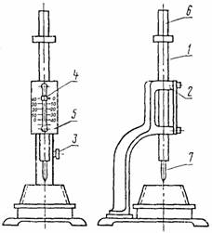
Рис.6.1. Прибор Вика:
1 - цилиндрический металлический стержень; 2 - обойма станины;
3 - стопорное устройство; 4 - указатель; 5 - шкала; 6 - пестик; 7 - игла
За начало схватывания гипса принимают время, прошедшее от момента затворения водой до того момента, когда игла прибора начинает не доходить до стекла. За конец схватывания – время от начала затворения до того момента, когда игла погружается в тесто на глубину не более 1 мм. Время начала и конца схватывания выражают
числом минут.
Результаты опыта рекомендуется записать в форме табл. 6.4.и
оценить согласно требованиями табл. 6.5.
Таблица 6.4
Результаты определения сроков схватывания гипсового теста
№ замера | Время замера, мин-с | Время с момента затворения, с | Глубина погружения иглы, мм
1 момент затворения  2 и т.д. |  | 0 с | 40
Начало схватывания –
Конец схватывания -
Методика определения марки гипса по прочности. Марка по прочности определяется по результатам испытания образцов-балочек размером 40х40х160 мм на сжатие и изгиб в возрасте 2-х часов.
Таблица 6.5
Вид вяжущего по срокам твердения
Вид вяжущего | Индекс сроков  твердения | Сроки схватывания, мин
Вид вяжущего | Индекс сроков  твердения | начало, не ранее | конец, не позднее
Быстротвердеющий | А | 2 | 15
Нормально твердеющий | Б | 6 | 30
Медленнотвердеющий | В | 20 | Не нормируется
Для изготовления образцов берут пробу гипсового вяжущего массой от 1,0 до 1,6 кг. Отмеряют количество воды, соответствующее нормальной густоте гипсового теста. Воду вливают в сферическую чашку, засыпают гипс. Интенсивно перемешивают ручной мешалкой в течение 60 с до получения однородного теста, которое заливают в металлическую форму, смазанную маслом. Для удаления вовлеченного воздуха после заливки форму встряхивают 5 раз, для чего ее поднимают за торцевую сторону на высоту от 8 до 10 мм и опускают. После наступления начала схватывания излишки гипсового теста снимают линейкой. Через (15 ± 5) мин после конца схватывания образцы извлекают из формы и хранят в помещении для испытаний.
Перед испытанием измеряют высоту и ширину сечения образцов. Сначала выполняют испытание образцов на изгиб. Схема испытания приведена на рис. 6.2.
Предел прочности при изгибе одного образца определяют по формуле (3.2). Предел прочности при изгибе вычисляют как среднее арифметическое результатов трех испытаний. Результаты опыта рекомендуется представить по форме табл. 6.6.
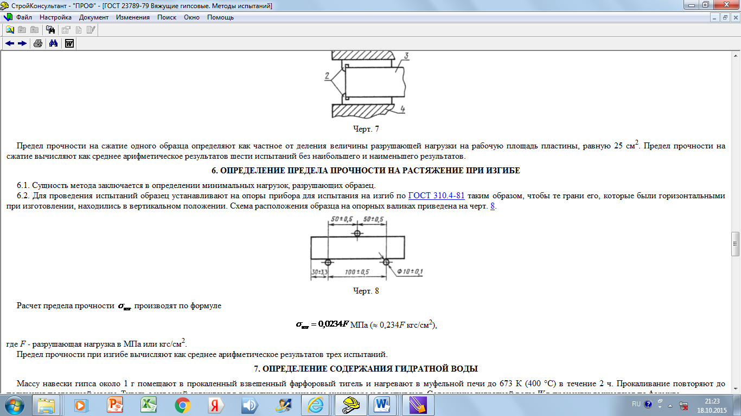
Рис.6.2. Схема расположения образца на опорных валиках
Предел прочности при сжатии определяют путем испытания шести половинок балочек, полученных при испытании на изгиб.
Таблица 6.6
Результаты определения предела прочности при изгибе
Показатель | № образца
Показатель | 1 | 2 | 3
Размеры образца, мм
ширина
высота
Разрушающая нагрузка, Н
Предел прочности при изгибе образца, МПа
Средний предел прочности при изгибе, МПа
Образцы помещают между двумя пластинами как показано на рис.6.3.
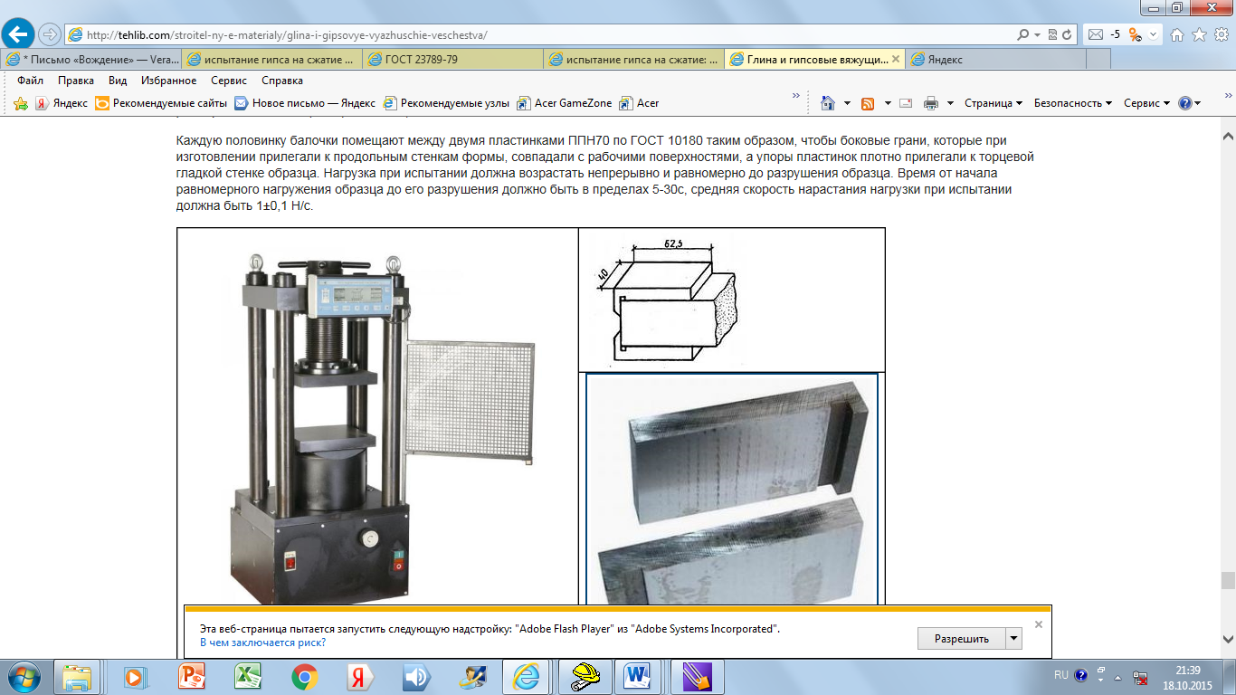
Рис.6.3. Схема расположения половинок балочек межу пластинами для определения прочности на сжатие
Образец вместе с пластинами подвергают сжатию на прессе.
Предел прочности на сжатие одного образца определяют по формуле (3.1), при этом площадь сжатия (F) равна рабочей площади пластины (25 см²). Предел прочности на сжатие вычисляют как среднее арифметическое результатов шести испытаний без наибольшего и наименьшего результатов.
Результаты опыта рекомендуется представить по форме табл. 6.7.
Таблица 6.7
Результаты определения предела прочности при сжатии
Показатель | № образца
Показатель | 1 | 2 | 3 | 4 | 5 | 6
Разрушающая нагрузка, Н  Площадь сжатия, мм²  Предел прочности при сжатии образца, МПа | 2500 | 2500 | 2500 | 2500 | 2500 | 2500
Средний предел прочности при сжатии, МПа
По величинам средних пределов прочности при изгибе и сжатии определяют марку гипса по прочности (табл. 6.8).
Таблица 6.8
Марки гипсового вяжущего
Марка вяжущего | Предел прочности образцов-балочек в возрасте 2 ч, не менее
Марка вяжущего | при сжатии | при изгибе
Г-2 | 2 (20) | 1,2 (12)
Г-3 | 3 (30) | 1,8 (18)
Г-4 | 4 (40) | 2,0 (20)
Г-5 | 5 (50) | 2,5 (25)
Г-6 | 6 (60) | 3,0 (30)
Г-7 | 7 (70) | 3,5 (35)
Г-10 | 10 (100) | 4,5 (45)
Г-13 | 13 (130) | 5,5 (55)
Г-16 | 16 (160) | 6,0 (60)
Г-19 | 19 (190) | 6,5 (65)
Г-22 | 22 (220) | 7,0 (70)
Г-25 | 25 (250) | 8,0 (80)

